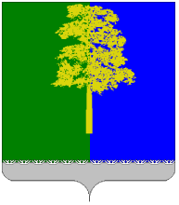

Муниципальное образование Кондинский район

(Ханты – Мансийский автономный округ – Югра)

ГЛАВА КОНДИНСКОГО РАЙОНА

ПОСТАНОВЛЕНИЕ

от 23 июня 2015 года № 25-п
пгт.Междуреченский

О награждении

Руководствуясь решением Думы Кондинского района от 15 сентября 2011 года № 135 «Об утверждении Положения о почетном звании и наградах Кондинского района», на основании протокола заседания Межведомственной комиссии по наградам от 23 июня 2015 года № 14, представленных документов:
1. Наградить Благодарственным письмом главы Кондинского района за достигнутые результаты в работе, профессиональное мастерство, успехи в практической подготовке спортсменов и вклад в повышение авторитета физической культуры и спорта в Кондинском районе:
Кугаевского Андрея Александровича – тренера-преподавателя по дзюдо муниципального автономного учреждения дополнительного образования спортивная детско-юношеская школа Олимпийского резерва по дзюдо.
2. Настоящее постановление опубликовать в газете «Кондинский вестник» и разместить на официальном сайте органов местного самоуправления Кондинского района.
3. Контроль за выполнением настоящего постановления оставляю за собой.

Глава Кондинского района А.Н.Поздеев

